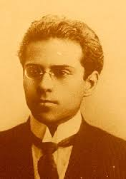
Medardo Ángel Silva
Escritor

BIOGRAFIA
Medardo Ángel Silva fue escritor, poeta, músico y compositor ecuatoriano, considerándose el mayor representante del modernismo en la poesía ecuatoriana, y perteneciente a la llamada Generación decapitada. ​
Fecha de nacimiento: 8 de junio de 1898, Guayaquil, Ecuador
Fallecimiento: 10 de junio de 1919, Guayaquil, Ecuador
Obras notables: El árbol del bien y del mal; El alma en los labios
Movimientos: Modernismo, Simbolismo, Generación decapitada
Padres: Mariana Rodas Moreira, Enrique Silva Valdez
Libros

El alma en los labios Poesías escogidas

1919

El árbol del bien y del mal Obra poética

1917

Silva era la clase más baja de los cuatro poetas, preocupado por su piel oscura y su estado económico. Sin embargo, asistió a una prestigiosa escuela secundaria y trabajó como periodista en El Telégrafo , un importante periódico de la ciudad. Sus poemas reflejan fantasía y fascinación por la muerte. La causa de su propia muerte no es segura; Murió a los 21 años mientras visitaba a una joven novia. Se cree que se suicidó, pero puede haber sido asesinado como resultado de un triángulo amoroso. ^{[1]}
El poema de Silva "El alma en los labios" se convirtió en una canción y se hizo famoso por el cantante ecuatoriano Julio Jaramillo .
Utilizó los seudónimos "Jean D'Agreve" y "Oscar René" para su obra literaria, gran parte de la cual se publicó póstumamente.

La Guayaquil que vio nacer a Medardo Ángel Silva dista mucho de la Guayaquil actual. Para junio de 1898, Guayaquil pujaba por convertirse en una urbe cosmopolita mientras que el país estaba envuelto en una guerra civil y los grupos políticos se enfrentaban de tiempo en tiempo por las migajas del poder.
El país había heredado de la Corona española (antiguo Imperio) sus prejuicios y su estructura social: una élite social había crecido ejerciendo su dominación sobre un pueblo mestizo. Las riquezas provenían de los latifundios de cacao y café que se exportaban como materia prima.
Paralelamente, el clero católico —junto con la oficialidad militar— se había asociado con la banca para ejercer el control social.

1_.https://www.lifeder.com/medardo-angel-silva/
2.- https://en.wikipedia.org/wiki/Medardo_%C3%81ngel_Silva

Link del video
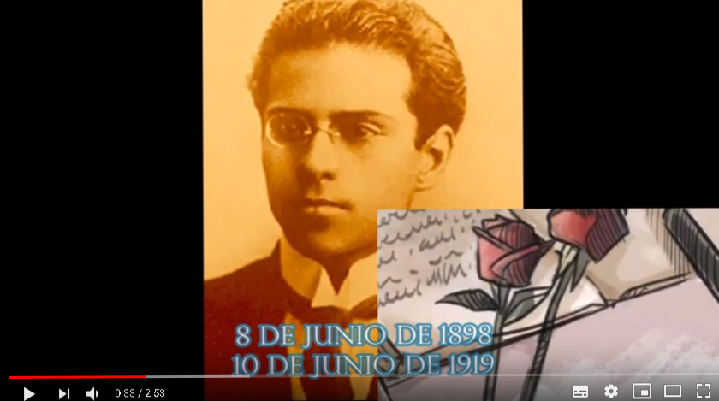
https://www.youtube.com/watch?v=bqhOJDCeQrE

